**A_07.01.02.02.SQL-DQL_MaxVersicherung_AUFG.docx**

**„SQL: Grundlagen DQL – MaxVersicherung“**

# Aufgabe „Datenbank erstellen“

Für weitere Übungen wird eine Datenbank verwendet, die grundlegende Strukturen einer Versicherungsgesellschaft abbildet. Die Datenbank kann über das mitgelieferte Skript angelegt werden (Dateien „maxversicherung_CreateScript_mssql.sql“ bzw. „maxversicherung_CreateScript_mysql.sql“).

1. Öffnen Sie das für Ihr DBMS bestimmte Skript in einem Editor bzw. in der Datenbankoberfläche Ihres DBMS.   
   Verschaffen Sie sich zunächst einen Überblick über die Struktur des Skripts und die verwendeten Befehle.
2. Lassen Sie das Skript komplett ausführen. Überprüfen Sie anschließend, ob die Datenbank mit den entsprechenden Tabellen angelegt wurde.
3. Lassen Sie sich in Ihrer Datenbankoberfläche (Managementstudio bzw. Workbench) das Datenbankdiagramm (Relationenmodell) zur Datenbank anzeigen. Machen Sie sich mit den Tabellen, deren Feldern und den Fremdschlüsselbeziehungen vertraut (siehe folgende Abbildung).

Variante 1:

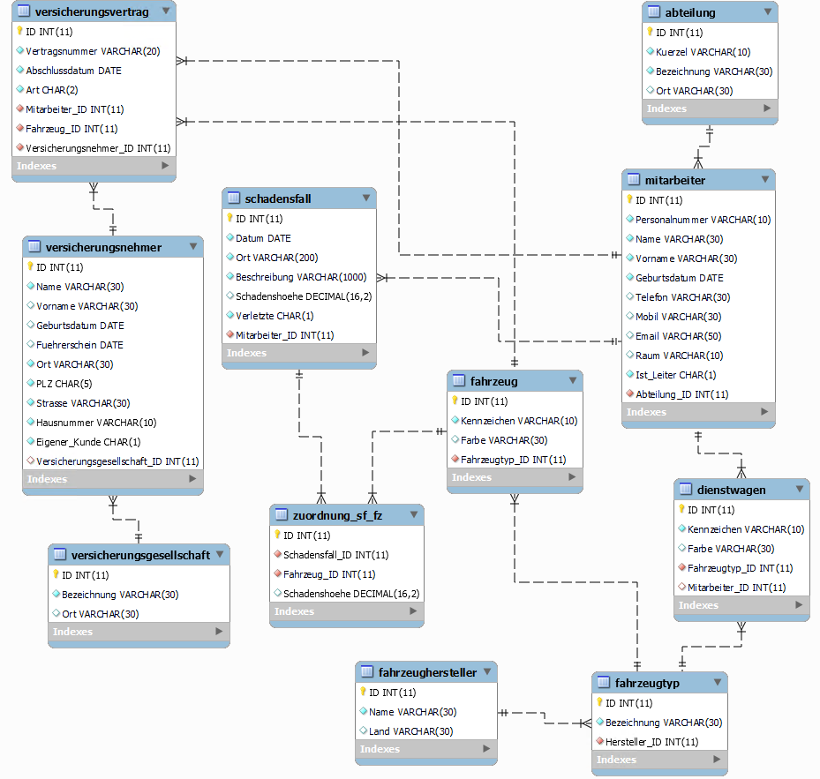

Variante 2:

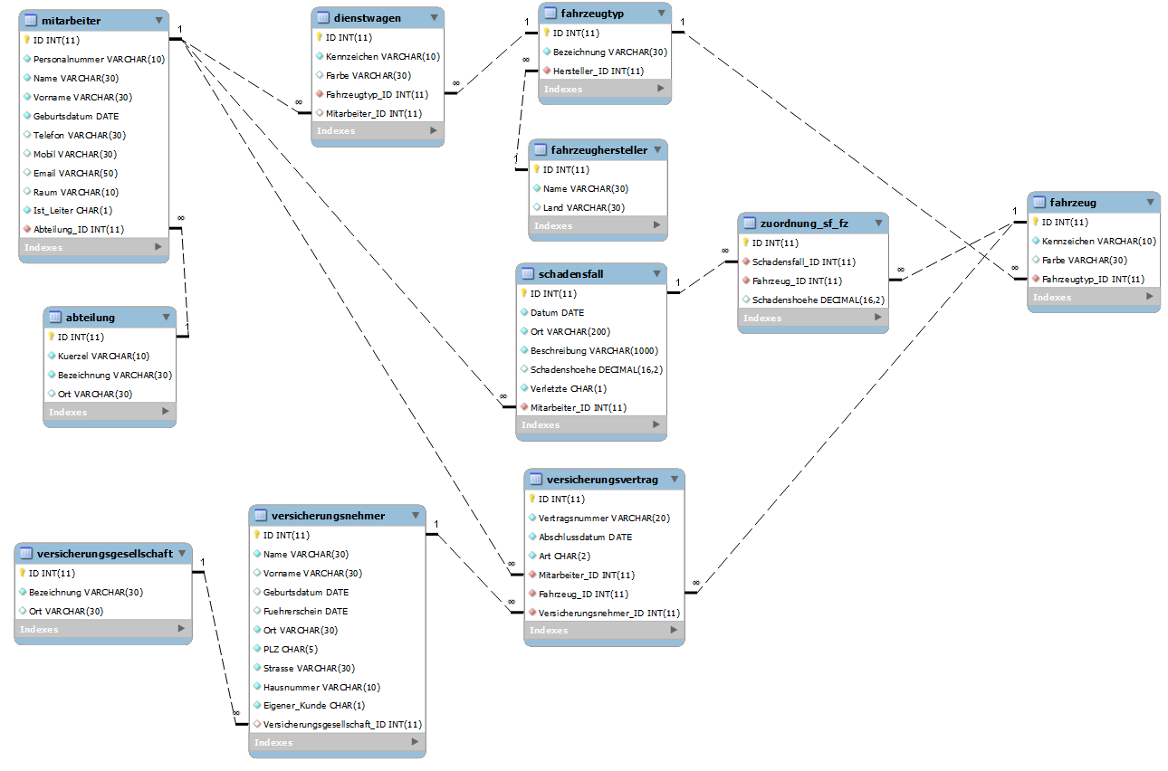

**HINWEISE:**

Verwenden Sie im Skript Kommentare für eigene Notizen und Hinweise.

# Aufgabe „SQL (DQL) – Grundlegende Abfragen erstellen“

Erstellen Sie folgende Abfragen:

(1) Liste mit allen Informationen aller Mitarbeiter

(2) Liste mit

Personalnummer, Vorname, Name, Raum-Nr., Telefon

aller Mitarbeiter

HINWEIS: Die Felder sollen in der geforderten Reihenfolge angezeigt werden.

(3) Liste mit allen Informationen aller Mitarbeiter, die in der Abteilung mit der Nummer 8 arbeiten

(4) Liste mit allen Informationen aller Mitarbeiter, die den Vornamen Michael haben.

(5) Liste mit

Personalnummer als "P.-Nummer",   
 Vorname,   
 Name als "Familienname",   
 Raum-Nr. als "Raum-Nr.",   
 Telefon als "Telefon dienstlich"

aller Mitarbeiter

HINWEIS:

a) Die Felder sollen in der geforderten Reihenfolge angezeigt werden.

b) Die Felder sollen die geforderten Überschriften in der Liste haben.

(6) Liste mit

Personalnummer als "P.-Nummer", Vorname, Name als "Familienname",

Raum-Nr. als "Raum-Nr.", Telefon als "Telefon dienstlich"

aller Mitarbeiter, die Michael heißen und in Abteilung 4 arbeiten

HINWEIS:

a) Die Felder sollen in der geforderten Reihenfolge angezeigt werden.

b) Die Felder sollen die geforderten Überschriften in der Liste haben.